PRETENDENTA PIETEIKUMS
Nosaukums
Reģistrācijas numurs
Bankas nosaukums
Bankas konta numurs
SWIFT kods
Kontaktinformācija (e-pasts, tālruņa numurs, adrese)
Piedāvājuma derīguma termiņš
TEHNISKĀ SPECIFIKĀCIJA UN TEHNISKAIS PIEDĀVĀJUMS
Uzlīmju piegāde
Nr. p.k. | Pasūtītāja prasības pretendentam (specifikācija) | Pretendenta tehniskais piedāvājums (detalizēts apraksts, aizpilda pretendents)
Uzlīmes (dizaina izstrāde, maketa izveidošana saskaņā ar PIEGĀDĀTĀJAM iesniegto paraugu vai skici).
Pielietojamas gan iekštelpās, gan āra apstākļos. Uzlīmes izturīgas pret virsmas mehānisku bojāšanu, saules gaismu, mitrumizturīgas. Uzlīmes izmērs A6 formāts (105 x 148 mm ± 10 mm) un krāsas toņi, tiek saskaņoti pirms izgatavošanas. Uzlīmes uzbūve: odere / līmplēve / caurspīdīga aizsargplēve.
Vizuāls attēls:
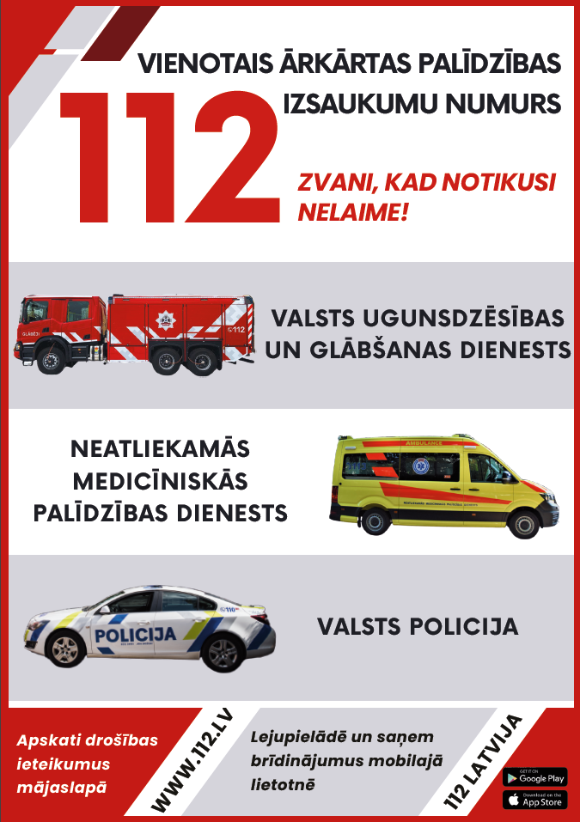
 | Precei jābūt jaunai un nelietotai.
 | Garantija ne mazāk kā 12 mēneši no piegādes brīža.
 | Piegādes laiks: ne vairāk kā 30 dienu laika no pasūtīšanas brīža.
 | Piegādes adrese: Rīgas pilsētas teritorija.
 | Paredzamais iegādes daudzums 50 000 gab.

FINANŠU PIEDĀVĀJUMS
Finanšu piedāvājuma cenā ietilpt visas ar tehniskajā specifikācijā noteikto prasību izpildi saistītās izmaksas, kā arī visas ar to netieši saistītās izmaksas.

Nr.p.k. | Preces nosaukums | Cena EUR (bez PVN) | Skaits | Summa kopā EUR (bez PVN)
 | Uzlīmes |  | 50 000
Summa kopā EUR bez PVN
PVN 21%
Summa kopā EUR ar PVN

Norēķinu kārtība: ne vēlāk kā 30 dienu laikā pēc preces piegādes dienas.
Pretendenta tehnisko piedāvājumu nosūtīt uz e-pasta adresi: liga.kigitovica@vugd.gov.lv
Jautājumu vai neskaidrību gadījumā zvanīt pa tālruni. +371 28493663

